Ökumenikus lelkészi/munkatársi konferencia
Révfülöp, Ordass Lajos Oktatási Központ - 2021. június 21-25.
„Viseljetek gondot magatokra és az egész nyájra!” (Apostolok cselekedetei 20,28.)
Lelkigondozó és lelkigondozott vagyok
Beszámoló

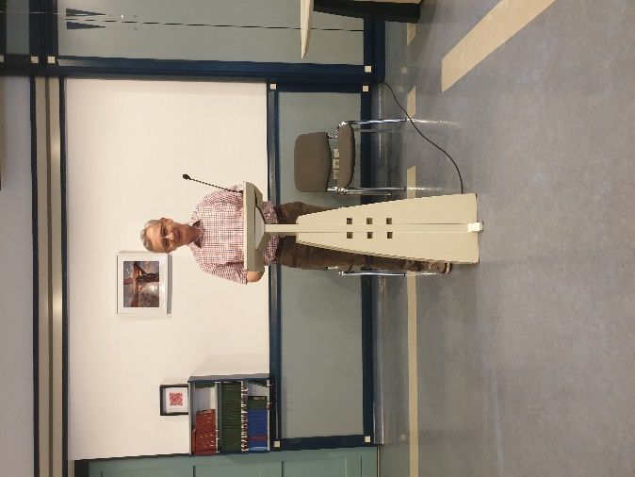
Végtelenül hálásak vagyunk Istennek, hogy ezen a héten hosszú idő után ismét átélhettük mit jelent együtt lenni testvéri közösségben az Isten közelségében. Életre nyugtató szavait és csendjét szívtuk magunkba az első pillanattól az utolsóig. Ahogyan beléptünk az épületbe, minden azt sugallta: „pihenj, lassulj le, nyugalom, és figyelj!” Az alábbiakban szeretnék néhány morzsányit szavakba önteni és megosztani mindabból, amit a hét során kaptunk Istentől, és egymástól.
A konferencia nyitó igehirdetését Durkó István baptista lelkipásztortól, a Magyarországi Baptista Egyház missziói igazgatójától hallhattuk, aki Jób történetét hozta el nekünk. A különféle veszteségek, életkrízis, szenvedés, megpróbáltatás az emberi élet természetes velejárója. Senki nem ússza meg. A kérdés az, hogy hogyan éljük meg ezeket a helyzeteket, miként viszonyulunk hozzájuk. Jób példája arra sarkallt, és figyelmeztetett minket, hogy ne ragadjunk bele a veszteségeinkbe, szenvedéseinkbe, a bennünket ért igazságtalan, jogtalan bántások, vádaskodások fölötti kesergésbe, bánkódásba, szomorkodásba. Arra kaptunk bátorítást, hogy az ilyen körülmények és történések közepette törekedjünk követni Jób mintáját, aki hálaáldozatként visszaadta Istennek mindazt, amit elvesztett. Hálát tudott adni veszteségeiért, mert tudta, hogy Istennél jó helyen van, és áldotta az Ő nevét. A hitpróbáink idején, amikor nem értjük, nem érezzük, nem látjuk Istent, és a helyes irányt, állhatatosan tartsunk ki mindvégig abba az igébe kapaszkodva, amire Jób is épített: Isten irgalmas és könyörületes. Jóbhoz hasonlóan, mi is tudjunk imádkozni azokért, és azokkal együtt, akik bennünket bántalmaztak, vagy akik valamilyen veszteséget okoztak nekünk, és tudjunk áldást mondani rájuk. Rendkívül nagy volt az est üzenetének az aktualitása, különösen az elmúlt pandémiás időszak kontextusában. Az igehirdetés végén lehetőségünk volt csendben, a szívünkben Isten elé hozni saját veszteségeinket, és visszaadni azokat Istennek.
A reggeli áhítatok során megtapasztaltuk az Istennel és egymással átélt szellemi közösség megerősítő, feltöltő, bátorító, gyógyító erejét. A Máté 21,22 ige alapján: „Mindazt, amit imádságotokban hittel kértek, meg fogjátok kapni.”, hittel kértünk, és imádkoztunk egymásért, családjainkért, a magyar családokért, gyülekezeteinkért, népünkért és népünk vezetőiért, hogy ezekben az időkben az isteni alapértékek mentén, szilárd bölcsességgel tudják kormányozni az országot.
A hét első igetanulmányát, Ézsaiás, mint lelkigondozó, Lőrik Levente baptista lelkipásztor tartotta. Beszállva az ézsaiási expresszbe, végigrobogtunk azokon a lényeges történelmi, társadalmi, és valláserkölcsi összefüggéseken, melyek együttes látása fényében kaphatunk átfogó képet Ézsaiás prófétai elhívásáról, mely a létbizonytalanságban élő népéhez szólt. Az igetanulmány során hangsúlyt kapott az az üzenet, hogy Ézsaiás igehirdető szolgálatának lelkigondozói jellemzője az életfelelősségre ébresztésben mutatkozott meg. Az igetanulmány a jelen korral való összefüggésekre is rávilágított. A történelem ismétli önmagát, hiszen mintha napjainkban is ahhoz hasonló folyamatok mennének végbe, mint ami jellemző volt a próféta napjaira valláserkölcsi szempontból. Isten zárójelben van, és az Ige félrevettetik. De szívünket bátorította, és erővel járta át mindaz, amit Ézsaiás istenképe és istenismerete közvetített számunkra: Izrael Szentje a végső valóság, Ő kontrolál minden hatalmat mennyen és földön, Övé minden hatalom, egyedül ő az Úr, rajta kívül nincs más. Ő igazságosan ítél népek és nemzetek fölött, és minden bizonyossággal letöri az ember alapproblémáját, a gőgöt a maga idejében. Tisztít, és az újrakezdés lehetőségét ajándékozza.
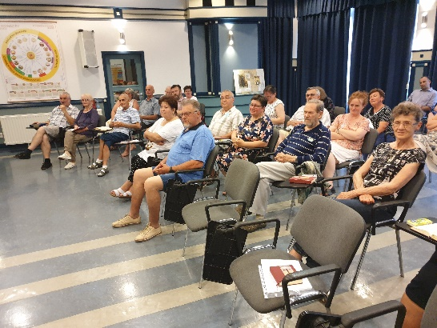
A tanulmányt követően Johann Gyula evangélikus lelkész, mentálhigiénés szakember lényünket lelkigondozó, megnyugtató, és lecsendesítő előadását hallgathattuk meg. Témája a következő volt: A lelkipásztor, mint lelkigondozó és lelkigondozott. Isten bensőséges jelenlétét sugározták azok a mondatok, melyeket az előadó által megteremtett csendben ízlelgettünk, forgattunk a szívünkben. Néhány ezek közül: „Én jelen vagyok számodra, bárhol is légy.” „Látom és értékelem mindazt a jót, amit nap, mint nap teszel.” „Látom makacsságodat és a változással szemben mutatott ellenállásodat, de akár az örökkévalóságig is hajlandó vagyok várni, ha neked olyan sok időre van szükséged, hogy válaszolni tudj szeretetemre.” „Veled vagyok függetlenül attól, hogy mit érzel.” „Itt vagyok, hogy szolgáljak neked, és boldogságra segítselek.” Az imagyakorlat során megélt élményünket megoszthattuk valakivel, akit választottunk a következő szempontok mentén: Melyik mondatnál éreztünk magunkban ellenállást? Melyik mondatot volt a legnehezebb befogadni? Melyik mondat hangzott számunkra a legvigasztalóbban? Az előadás lezárásaként közösen reflektáltunk a bennünk fontossá vált gondolatokra, impulzusokra.
A délután során lehetőségünk volt elzarándokolni a tihanyi barátlakásokhoz. Felejthetetlen élmény marad ez az időutazás, belépni a barlangba, ahol hitbeli elődeink éltek és imádkoztak. A meggyújtott gyertyák, a tömjénezés, és az együtt elmondott imádságok ezen a helyen szentéjjé varázsolták a hideg, szúnyogokkal teli kőüreget. Hálás vagyok Istennek, hogy átélhettem ezt az élményt, és mindazért a szellemi örökségért, melyet az egykor itt élő barátok életpéldájuk által az utókorra hagytak.
Az esti igehirdetésben Pintér Imre pünkösdi lelkipásztor, a Magyar Pünkösdi Egyház alelnöke lelkesített bennünket az 1Pt 5:1-11 igék alapján. Az igehirdető többek között kifejtette, hogy hamar kifáradunk a hamis mintaadásban, amikor külső, teljesíthetetlen elvárások nyomása alatt élünk. Amikor valaki más akarok lenni, mint akinek Isten megalkotott engem. Az ige abban erősített meg bennünket az este folyamán, hogy ne engedjünk ezeknek a hangoknak, ne vegyünk magunkra hamis terheket. Merjünk önmagunk lenni, és annak az elhívásnak megfelelően élni, amit Isten belénk helyezett. Nem baj, ha az emberek meglátják a gyengeségeinket, hiányosságainkat, maradjunk Isten harcmezején erősek, szilárdak, és állhatatosak.
A második nap igetanulmányában Pálról, mint lelkigondozóról Dr. Barta Zsolt, a Pápai Református Teológiai Akadémia főiskolai docense beszélt.
Az Apostolok Cselekedetei alapján vizsgálva, Pál apostol pásztori szolgálatának a hangsúlya az adott kornak a vallási, társadalmi és történelmi kontextusában (üldöztetés és tévtanítások) a bátorításon, megerősítésen, buzdításon, és tanításon volt. Számára fontos volt, hogy ez ne csupán egy egyszeri eset legyen az általa alapított gyülekezetekben, hanem a pásztori jelenlét folytonossága, állandósága, és hűsége jusson érvényre. Az apostol értelmezésében ez a szolgálat a krisztusi minta alapján a szenvedések, a különféle nyomorúságok, az állandó megpróbáltatások között végzett, áldozattal járó, irigység és haszonszerzés nélküli szolgálat volt. Pál a saját életpéldájával bátorítja és buzdítja az efezusi véneket az általa elindított pásztori szolgálatnak a folytatására. Az igetanulmánynak ezek voltak azok a gondolati irányvonalai, melyek rávilágítottak Pál pásztori szolgálatának lelkigondozói dimenziójára.
Az előadást követő fórumbeszélgetésben olyan fontos kérdések vetődtek fel, mint például: Milyen kapcsolat van a szószéki igehirdetés és a lelkigondozói munka között? Mi a lelkipásztori lelkigondozás? Mi az evangelizáció és a lelkigondozás kapcsolata?
Reimer Márta, baptista pasztorálpszichológus A személyes lelki higiénia, és a család című előadásában az Isten jelenlétében történő öngondoskodás alapvető szükségességét hangsúlyozta, melyet gyakran elhanyagolunk a lelkipásztori teendők sokrétű és végtelen sűrűjében.
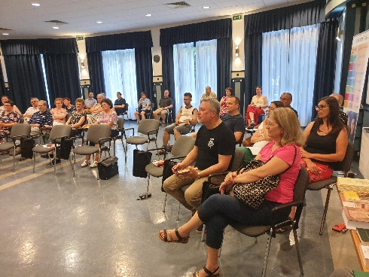
Az előadás során megtudhattuk, hogy a személyes lelki higiénia, vagyis az öngondoskodás szellemi oldalának két alapvetően fontos területe van: egyrészt a szellemi, lelkiéleti higiénia, mely az ima, bibliaolvasás, igetanulmányozás, böjt, dicsőítés, és bűnbánat rendszeres gyakorlása által realizálódik az életünkben, másrészt pedig a lelki, pszichés higiénia, mely az elhangzott előadás központi témáját képezte. Kiemelten hangsúlyossá vált mindkét terület kiegyensúlyozott, preventív jellegű gondozása.
Együtt vizsgáltuk meg azt a kérdést, hogy milyen kihatása van az öngondoskodás hiányának az egyéni, és a családi életre nézve: az adok-kapok egyensúly felborul, egyensúlyvesztés jön létre (Gal 5,14), és lemerül a személyes akkumulátorunk. Ez akkor következik be, amikor azt érezzük, hogy már nincs energiám, erőm valamit megtenni. Amikor már nem esik jól tenni, amit tennem kell, pedig eddig örömmel és lelkesen végeztem. Ezek arra utaló figyelmeztető, érzelmi jelzések az életünkben, hogy nem gondoskodtunk eléggé magunkról, és konkrét változtatásokra sarkallnak bennünket az életvitelünket, és megszokásainkat illetően. A saját, egyéni erőforrásaink megtalálását segítő, az Isten színe előtt történő pszichés öngondoskodás, feltankolás gazdag lehetőségei közül közösen gyűjtöttünk össze néhányat: kirándulás a természetben, sporttevékenység, hobbi, egyéni szupervízió és lelkigondozás, barátok, olvasás, zenehallgatás, csend, szemlélődés, család, intimitás, megelégedést adó munkavégzés, önismeret.
Az előadást követő fórumbeszélgetés lehetőséget adott arra, hogy megfogalmazzuk gondolatainkat, kérdéseinket az adott témával kapcsolatban. Foglalkoztunk azzal a mindannyiunk számára jól ismert tapasztalattal, hogy a lelkésznek nehéz nemet mondani, határokat szabni, és vizsgáltuk, hogy vajon mi minden állhat ennek a segítő attitűdnek a hátterében.
A szerdai nap lezárásaként Dani Eszternek a Szentlélek erejével átitatott igehirdetését hallgathattuk meg, aki az Apostolok Cselekedeteinek a 19. fejezetében olvasható történésekről beszélt. Pál visszatért Efezusba, és találkozott néhány tanítvánnyal, akikről tudjuk, hogy még nem kapták meg a Szentlelket, nem is hallottak róla. Ők csak a János keresztségét ismerték. Pál itt egy fontos megállapítást tesz, mely szerint ezért hiányzik, és ezért nincs jelen közöttük Isten országának a természetfeletti ereje. Éppen ezért az igehirdetés fajsúlyos alapkérdései a következők voltak: Mennyit akarunk a Szentlélekből? Mennyit akarunk Isten országából, Isten világából, az ő természetfölötti erejéből?
Eszter megfogalmazta, hogy amennyiben szeretnénk, hogy a személyes és gyülekezeti életünk ne pusztán hagyomány- és kiüresedő szabálykövetés legyen, ne csak fásult erőlködés jellemezzen bennünket, ha szeretnénk a fiatalokat bevonzani és megtartani Isten közelségében, akkor az efezusi tanítványokhoz hasonlóan nekünk is a Szentlélekre van szükségünk. Szükségünk van arra a többletre, mely kizárólag a Lélek által, és a Lélek erőterében realizálódik, ajándékainak valóságos, mindennapos használatára. Elcsendesedve forgattuk szívünkben azt a kérdést, hogy át tudjuk-e engedni a saját kontrollunkat az életutunk, és a szolgálatunk fölött a Lélek vezetésének, hogy az isteni terv maradéktalanul kibontakozhasson benne.
Az igehirdetés végén kettesével egymás felé fordultunk felidézve egy-egy olyan élményt, amikor valóságosan átéltük a Szentlélek munkáját eddigi életutunk során, majd imádkoztunk egymásért, a Lélek még teljesebb működéséért az életünkben. Pünkösdhöz hasonló pillanatokat éltünk át, kézzelfogható volt az egész nagytermet betöltő Isten jelenléte, és ereje. Bizton állíthatom, hogy több volt közöttünk és bennünk János keresztségénél.
Végül a nap lezáró eseményeként egy szívvel és egy lélekkel szurkoltunk a magyar válogatottnak szerda esti gigantikus csatájában. Nagy élmény volt együtt lenni ilyen formában is, ízletes, ropogós cseresznyét eszegetni, és hinni abban, hogy a csoda, a szinte lehetetlen megtörténik. Majdnem sikerült. De a történetnek itt még nincs vége, folytatódik…
A következő nap igetanulmányában Dr. Bácskai Károly, az Evangélikus Hittudományi Egyetem teológiai tanára élményszerűen mutatta be Jézust, mint lelkigondozót a Nikodémussal (Jn 3,1-21), és a samáriai asszonnyal (Jn 4,4-42) folytatott beszélgetések alapján. Az előadás egyik fő alaptétele az volt, hogy a jézusi minta nyomán a keresztény lelkigondozás a szükséges pszichikai tanácsadáson túlmenően a transzcendensre való átkapcsolás lehetőségét is biztosítja. Az ilyen fókuszú segítő beszélgetésnek a többlete abban mutatkozik meg a pusztán pszichológiai tanácsadáshoz képest, hogy az egyént az individuális komfortzónájából kimozdítva felkínálja az újjászületés, és a radikális életváltozás lehetőségét is. Ennek a transzcendens célnak a realizálódása a keresztény lelkigondozás során a lelkigondozott által befogadott jézusi szavak hatásának a következménye. Ezt a végkifejletet ragyogóan láthatjuk megvalósulni Jézusnak a samáriai asszonnyal folytatott beszélgetése során.
Az igetanulmányt követően Bölcsföldiné Türk Emese, református középiskolai vallástanár, mentálhigiénés szakember előadását hallgathattuk meg Az ifjúság lelkigondozása témakörében. Az élvezetes előadás felhívta a figyelmünket arra, hogy tanuljunk hitelesen kapcsolódni, és kapcsolatban maradni a mai (Z generációs) fiatalokkal, tudjunk empatikusan jelen lenni számukra, előítéletmentesen megérteni, elfogadni őket és az ő világukat. Fontos, hogy fejlesszük érzelmi intelligenciájukat, értelmes aktivitási lehetőségeket tudjunk biztosítani számukra, és vegyük észre, amikor szükségük van támogató beszélgetésekre.
A konferencia utolsó igehirdetésében Isten mindannyiunkat a legmélyebbre vitt Jézus és a samáriai asszony találkozásában bekövetkező transzcendens történések elemzése során. Rádöbbenhettünk arra az igazságra, hogy Jézus közelségében felborul az általunk felállított, jól bevált prioritások rendszere. Amikor Jézussal átéljük az életváltozást eredményező, teljes egzisztenciánkat felforgató találkozást, akkor megtapasztaljuk azt, amit a samáriai asszony is, hogy az általunk kitűzött primér, fontosnak hitt célok és irányok radikális fordulatot vesznek az életünkben. Valami sokkal fontosabb történik meg velünk, mint amit mi előre elterveztünk, vagy amire számítottunk. Az ilyen minőségű krisztusi találkozás élményének az átélése kell, hogy a legfontosabb szempont legyen minden egyes gyülekezeti esemény során. Ha ez az élmény nem történik meg, akkor az adott esemény egy újabb kipipált gyülekezeti program marad csupán. Éppen ezért a következő kérdéseket kaptuk útravalóul: mit viszel innen haza, ami itt megtörtént veled, és ami teljesen más, mint amire számítottál, amit vártál, és amiről hazatérve, a samáriai asszonyhoz hasonlóan neked is beszélned kell? Átéltük-e ezen a héten a prioritásaink átrendeződését a jézusi jelenlétben, közelségben? Úgy megyünk-e haza, hogy itt hagyjuk Jézusnál, a találkozás helyénél, a kútnál a korsóinkat, vagy cipeljük tovább magunkkal? Meghallottuk-e azt, amit ő mond céljainkkal, terveinkkel, útirányunkkal, szolgálatunkkal stb. kapcsolatban, mely szavak felülírhatják eddigi elképzeléseinket, megszokásainkat, törekvéseink irányát? Mert ha igen, akkor mindent megkaptunk. Akkor ez a hét megváltoztatta az életünket, és elmondhatjuk, hogy a legfontosabb megtörtént velünk: átéltük a Jézussal való találkozás élményét.
A konferenciát egy előkészítő elmélkedés, és az utána következő úrvacsorai istentisztelet zárta le.
Egy kihagyhatatlan észrevétel: nem csak a mennyei, de a fizikai táplálékunk is nagyon finom, ízletes, változatos, és bőséges volt. Hála és köszönet minden konyhai dolgozónak és segítőnek.
Végezetül, hálásak vagyunk Istennek és az Ökumenikus Lelkészi Munkaközösségnek ezért a megszervezett lelkigondozói konferenciáért. Az imaközösségek, igetanulmányok, előadások, fakultatív programok, csoportos beszélgetések, az úrvacsorai istentisztelet, a hely, a gyönyörű természeti környezet, mind eszközök voltak Isten kezében, hogy átéljük az általunk kitűzött céljaink és útjaink újragondolására késztető agapé szeretetét. Új erőt, lendületet, újszerű impulzusokat, és inspirációt nyertünk. Hiszem, hogy a Lélek erejében mozdulva, bátran kilépve a vízre új utak, és új kezdeményezések fognak sarjadozni a jövőben ennek a hétnek a nyomán az egyéni, és a gyülekezeti életünkben egyaránt.
Csóka Mónika
Kiskőrös, 2021.06.25.

